1. WOCHE // 31. DEZEMBER 2023–6. JANUAR 2024
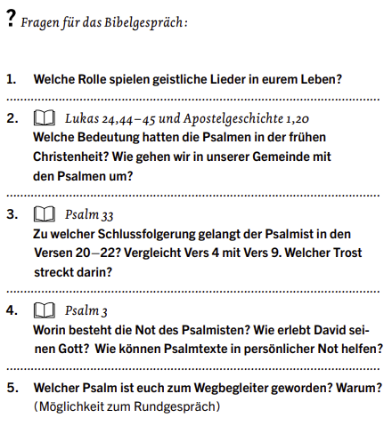
2. WOCHE 7.–13. JANUAR 2024
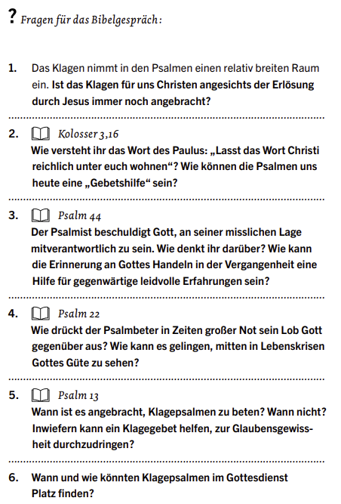
3. WOCHE 14.–20. JANUAR 2024
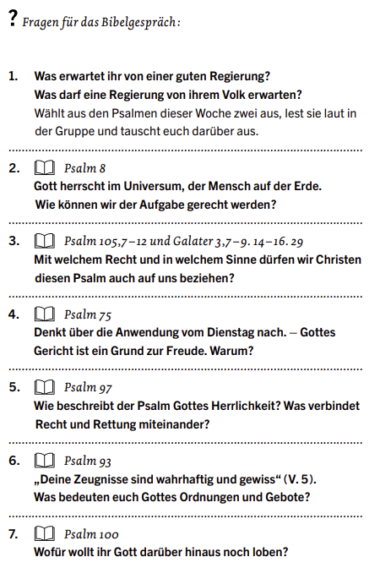
4. WOCHE 21.–27. JANUAR 2024
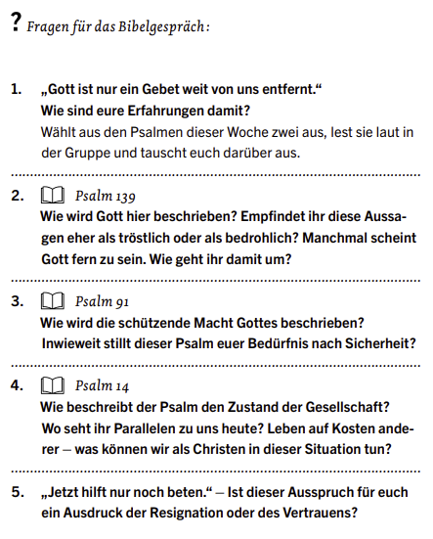

5. WOCHE 28. JANUAR BIS 3. FEBRUAR 2024
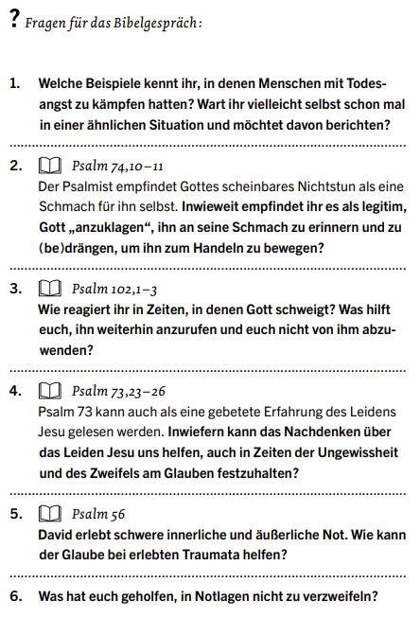
6. WOCHE 4.–10. FEBRUAR 2024
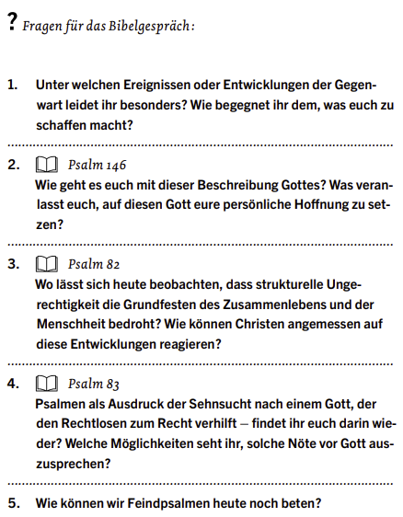

7. WOCHE 11.–17. FEBRUAR 2024
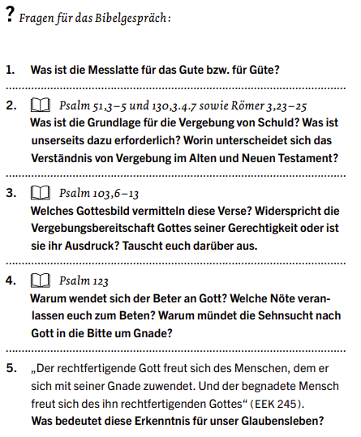
8. WOCHE 18.–24. FEBRUAR 2024
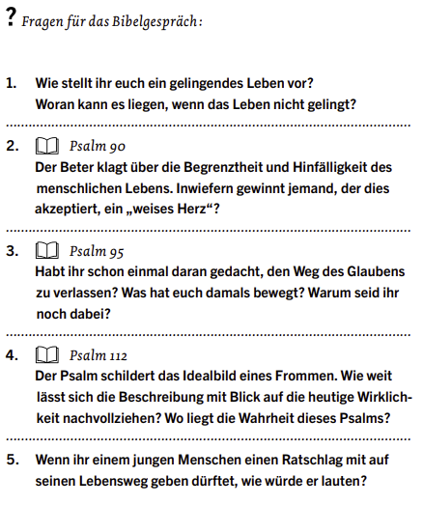

9. WOCHE 25. FEBRUAR BIS 2. MÄRZ 2024
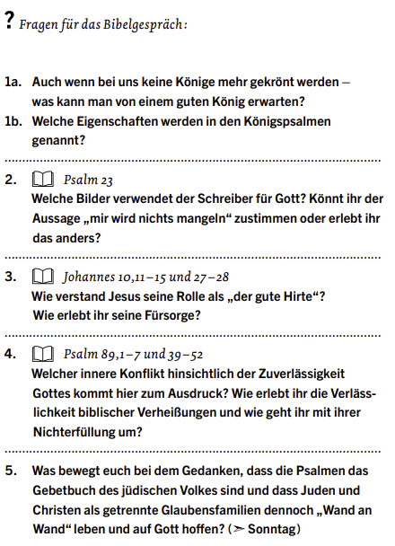
10. WOCHE 3.–9. MÄRZ 2024
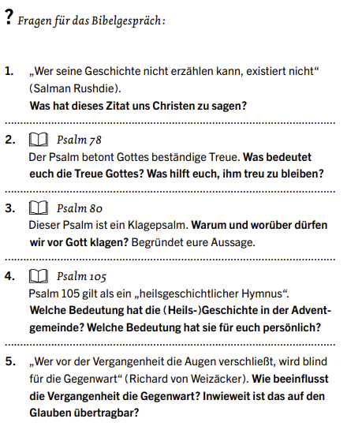
11. WOCHE 10.–16. MÄRZ 2024
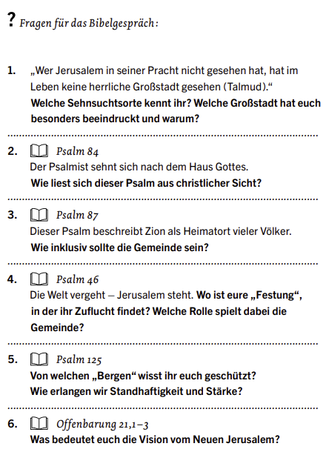
12. WOCHE 17.–23. MÄRZ 2024
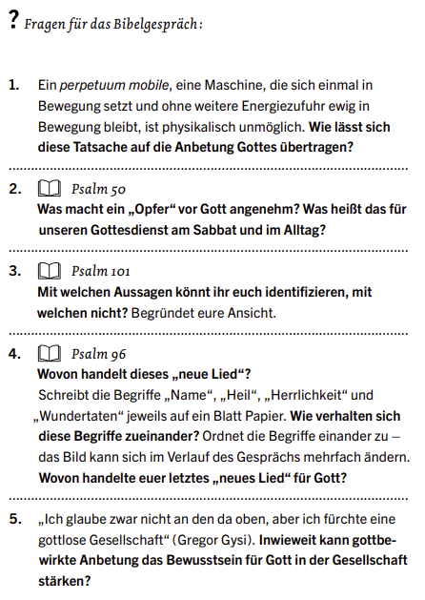
13. WOCHE 24.–30. MÄRZ 2024
